https://ppi.psu.ac.th/project/set/1998/info.follow
แบบสรุปกิจกรรม/ประชุม

ชื่อกิจกรรม ประชุมภาคีเครือข่ายขับเคลื่อนประเด็นร่วม พชอ. MoU จ.พัทลุง
วัตถุประสงค์ของการจัดกิจกรรม บูรณาการกลไกระบบสุขภาพระดับตำบลและกลไกระบบสุขภาพระดับอำเภอ
กิจกรรมนี้เกี่ยวข้องกับวัตถุประสงค์ของโครงการข้อที่
1. เพื่อบูรณาการกลไกระบบสุขภาพระดับตำบลและกลไกระบบสุขภาพระดับอำเภอ ได้แก่ รพ.สต.
อสม. โรงพยาบาลชุมชน สาธารณสุขอำเภอ หน่วยบริการสาธารณสุขขององค์กรปกครองส่วนท้องถิ่น และ
คณะกรรมการพัฒนาคุณภาพชีวิตระดับอำเภอ
2. เพื่อยกระดับศักยภาพกลไกการดำเนินงานสร้างเสริมสุขภาวะในพื้นที่ในการขับเคลื่อนเป้าหมาย
เชิงยุทธศาสตร์8 ประเด็น ผ่านการยกระดับคุณภาพของแผน การพัฒนาโครงการ และการติดตาม ประเมินผล
โครงการ ทั้งการดำเนินงานของกองทุนหลักประกันสุขภาพระดับท้องถิ่น และการดำเนินงานของ
คณะกรรมการพัฒนาคุณภาพชีวิตระดับอำเภอ……………………………………………………………………………………
และตัวชี้วัดผลงานของโครงการข้อที่
1. ได้บูรณาการกลไกระบบสุขภาพระดับตำบลและกลไกระบบสุขภาพระดับอำเภอ
4. ได้ความร่วมมือ จาก 2 พชอ.

วัน เดือน ปี |  | 23/01/2566
สถานที่จัดกิจกรรม/ประชุม |  | ห้องประชุมโรงแรมชัยคณาธานี อ.เมืองพัทลุง
ผู้เข้าร่วมทำกิจกรรม/ประชุม  (ใคร/หน่วยงานที่เข้าร่วม จำนวนผู้เข้าร่วม) |  | ผู้แทน พชอ. (นอภ,สสอ,ท้องถิ่นอำเภอ) 2 อำเภอ รวม 6 คน  ผู้บริหารกองทุนละเลขา 9 กองทุน 18 คน/ คณะทำงานและเจ้าหน้าที่กองทุน 22คน  ผู้แทน พชต. 5 คน/สสจ.พัทลุง+ผู้รับผิดชอบงาน พชอ. 2 คน /สปสช.เขต 1คน /สนส 2 คน  รวม 56 คน
รายละเอียดการจัดกิจกรรม  (อธิบายการดำเนินกิจกรรม) |  | กำหนดการ  พิธีลงนามบันทึกข้อตกลงความร่วมมือตามโครงการบูรณาการกลไกสร้างเสริมสุขภาวะระดับตำบลและอำเภอเพื่อการจัดการระบบสุขภาพชุมชน  วันที่ 23 มกราคม 2566 ณ ห้องประชุมโรงแรมชัยคณาธานี อำเภอเมืองพัทลุง จังหวัดพัทลุง
0830-09.00 น | ลงทะเบียน |  | คณะทำงาน
09.00-09.30 น. | พิธีกร ดำเนินการายการ  - ที่ประชุมพร้อม  -นำเสนอสื่อการสร้างเสริมสุขภาพประเด็นกิจกรรมทางกาย กองทุนต้นแบบ  -ดร.กุลทัต หงส์ชยางกูร ชี้แจงระละเอียดโครงการ  -พิธีลงนาม(เฉพาะของอำเภอศรีนครินทร์) |  | กชกานต์ คงชู  โดยกองทุนตำบลนาท่อม
9.30 -10.30 น. | ปาฐกถาการพัฒนาศักยภาพกองทุน การพัฒนากลไกเพื่อตอบสนองประเด็นยุทธศาตร์สุขภาพ |  | ดร.กุลทัต หงส์ชยางกูร (ผอ.สนส.ม.อ.)  นายแพทย์วีระพันธ์ ลีธนะกุล  ผอ.สปสช.เขต 12)
10.30-10.45 น. | รับประทานอาหารว่างในห้องประชุม |  | จท.โรงแรม
10.45 -11.00 น | ประธาน(นพ.สสจ.พัทลุง) และผู้ร่วมลงนามประจำที่  คณะทำงานรายงานความเป็นมาของโครงการ |  | กชกานต์ คงชู  ประเทือง อมรวิริยะชัย
11.00-11.30 น. | ทิศทางและความเชื่อมโยงการสร้างเสริมสุขภาพ ระดับจังหวัด อำเภอ และตำบล |  | นายแพทย์สาธารณสุขจังหวัด
11.30-12.00 น. | พิธีลงนามบันทึกข้อตกลงความร่วมมือ  ผู้แทนผู้บริหารท้องถิ่นอ่านบันทึกข้อตกลงความร่วมมือ |  | คณะทำงาน  นายกสุวรรณลี ยาชะรัด
12.00-13.00 น. | รับประทานอาหารกลางวัน |  | จท.โรงแรม
13.00-13.30 น. | นำเสนอสื่อการสร้างเสริมสุขภาพประเด็นการจัดการขยะ กองทุนต้นแบบ (กองทุนตำบลชะรัด) |  | โดยกองทุนตำบลชะรัด
13.30-14.30 น. | ชวนคิดชวนคุย มุมมองการพัฒนากลไกระดับตำบล ระดับอำเภอ กับการสร้างเสริมสุขภาพแบบมีส่วนร่วม |  | นายสมนึก นุ่นด้วง  นายกสุวรรณลี ยาชะรัด
14.30-14.45 น. | รับประทานอาหารว่างในห้องประชุม |  | จท.โรงแรม
14.15-15.30 น | สรุปอภิปราย/ขอบคุณ/และปิดการประชุม/  รับค่าตอบแทนการประชุม |  | คณะทำงาน
ผลงานที่เกิดจริง…จากการจัดกิจกรรม  ตามวัตถุประสงค์ /ตัวชี้วัด ทั้งในเชิงปริมาณและคุณภาพ |  | ผู้เข้าร่วมกิจกรรม รวม 57 คน ดังนี้ (คณะทำงาน 22 คน/ คณะทำงานฯ พชอ. (นอภ,สสอ, ท้องถิ่นอำเภอ) 6 คน / คณะทำงาน พชต. 5 คน คณะกรรมการกองทุนผู้บริหารกองทุน,เลขากองทุน 11 คน / อื่นๆ..7 คน ) สนส.2 คน ปสสช เขต 1 คน  สสจ.พัทลุง+ผู้รับผิดชอบงาน พชอ. 2 คน (ลงทะเบียน 51 คน)

หมายเหตุ : 1) โปรดแนบภาพถ่ายกิจกรรม/งานประชุม
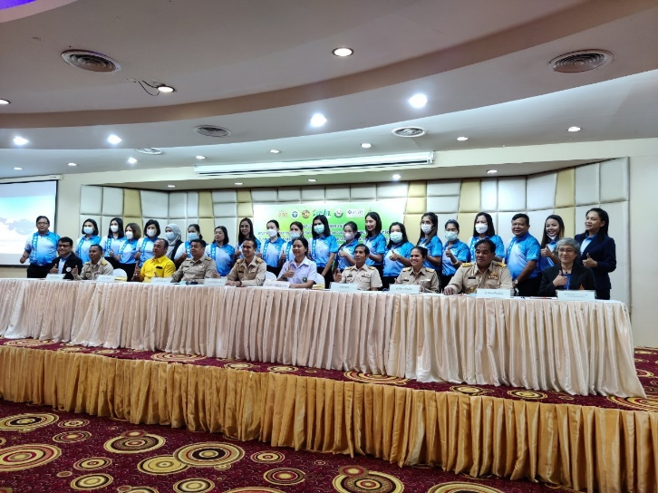 | 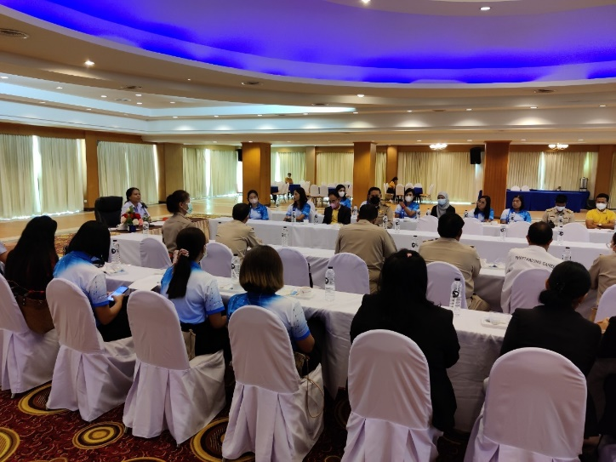
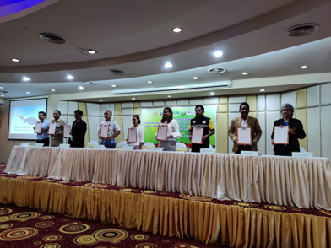 | 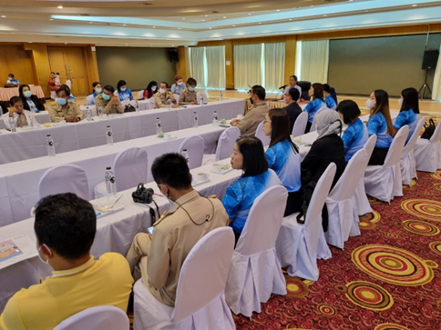

2) กรณีมีการประชุม โปรดแนบสรุปผลการประชุมไม่เกิน 1 หน้า
ผลการประชุมภาคีเครือข่าย พชอ. และกองทุนหลักประกันสุขภาพตำบล 2 อำเภอ เพื่อร่วมลงนามในพิธีบันทึกข้อตกลงความร่วมมือ คณะกรรมการพัฒนาคุณภาพชีวิตระดับอำเภอ และเครือข่ายกองทุนหลักประกันสุขภาพท้องถิ่นหรือพื้นที่ ในการบูรณาการ กลไกสร้างเสริมสุขภาวะระดับตำบลและระดับอำเภอ เพื่อการจัดการระบบสุขภาพชุมชน สปสช เชขับเคลื่อนประเด็นร่วม พชอ. MoU จ.พัทลุง โดยมีนายแพทย์สาธารณสุขจังหวัดพัทลุงเป็นประธานในพิธี สิ้นสุดการลงนาม มีผู้แทนผู้บริหารท้องถิ่นอ่านบันทึกข้อตกลงความร่วมมือให้ได้รับทราบกันทุกคน โดยมีแนวทางการดำเนินงานและข้อตกลงร่วมกัน ดังนี้
1. ประสานความร่วมมือกับคณะกรรมการพัฒนาคุณภาพชีวิตระดับอำเภอ หน่วยงาน และภาคีเครือข่ายสุขภาวะ เพื่อร่วมกันกำหนดระบบสุขภาวะที่พึงประสงค์ ตลอดจนกำหนดทิศทาง นโยบาย แผน และโครงการสำคัญ ทั้งในระดับตำบล (เทศบาลและ อบต.) และระดับอำเภอ
2. ประสานความร่วมมือกับสำนักงานสาธารณสุขอำเภอ หน่วยงานด้านสาธารณสุข องค์กรปกครองส่วนท้องถิ่น และหน่วยงานที่เกี่ยวข้องในประเด็นสำคัญ เพื่อจัดทำระบบข้อมูลและสนับสนุนข้อมูลวิชาการในการจัดทำแผนงานและการพัฒนาโครงการ ตลอดจนการสื่อสารข้อมูลสารสนเทศแก่ชุมชน
3. องค์กรปกครองส่วนท้องถิ่นให้การสนับสนุนงบประมาณทั้งจากกองทุนหลักประกันสุขภาพในระดับท้องถิ่นหรือพื้นที่ และงบประมาณขององค์กรปกครองส่วนท้องถิ่น ในการจัดทำโครงการที่สอดคล้องกับแผนงานทั้งระดับตำบล (เทศบาลและ อบต.) และระดับอำเภอ
4. คณะกรรมการพัฒนาคุณภาพชีวิตระดับอำเภอ ภาคีเครือข่ายสุขภาวะ ภาคีเครือข่ายองค์กรปกครองส่วนท้องถิ่น และกองทุนหลักประกันสุขภาพในระดับท้องถิ่นหรือพื้นที่ ร่วมสนับสนุนการดำเนินโครงการเพื่อสร้างเสริมสุขภาวะ และการติดตามผลการดำเนินโครงการ ตลอดจนการรายงานผลให้คณะกรรมการพัฒนาคุณภาพชีวิตระดับอำเภอรับทราบ
5. สถาบันนโยบายสาธารณะ มหาวิทยาลัยสงขลานครินทร์ และสำนักงานกองทุนสนับสนุนการสร้างเสริมสุขภาพ เป็นองค์กรสนับสนุนการพัฒนาศักยภาพให้กับหน่วยงาน ภาคีเครือข่ายที่เกี่ยวข้อง ทั้งในระดับ

